**Opdracht 1: De bouw van een gebit**

1. Stukken van voedingsmiddelen af bijten.
2. 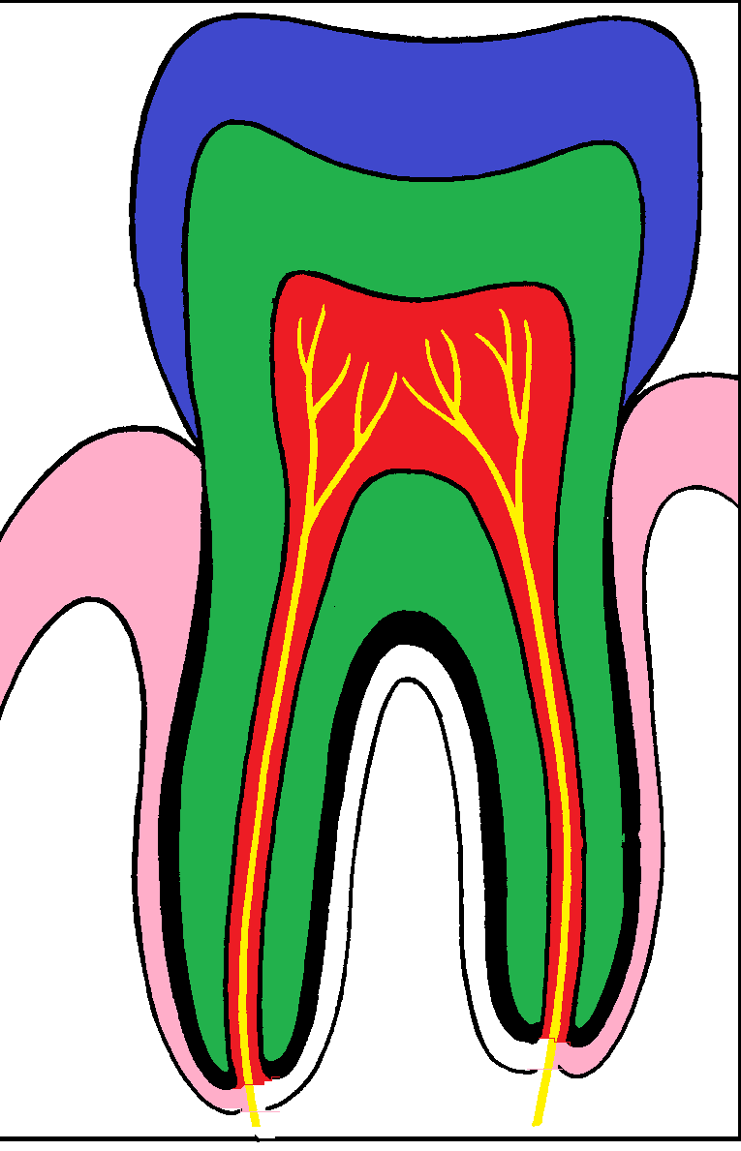Dat je het voedsel beter in kunt slikken (en dat enzymen beter op het voedsel in kunnen werken).
3. Je kan de tand/ kies zichtbaar in 3 delen verdelen.
4. Kroon

Hals

Wortel

1. Zie vraag 4.
2. A + 3 + Y + c

B + 2 + Z + a

C + 1 + X + b

1. Tandvlees = rose →
2. Het vastplakken van bakstenen/ verstevigen van een muur.
3. In de onderkaak en in de bovenkaak.

**Opdracht 2: Van melkgebit tot blijvend gebit**

1. 8 snijtanden + 4 hoektanden = 12 tanden.
2. 28 kiezen + 4 verstandskiezen = 32 kiezen.
3. –

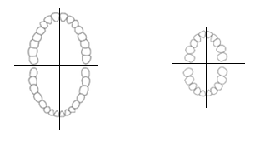

1. 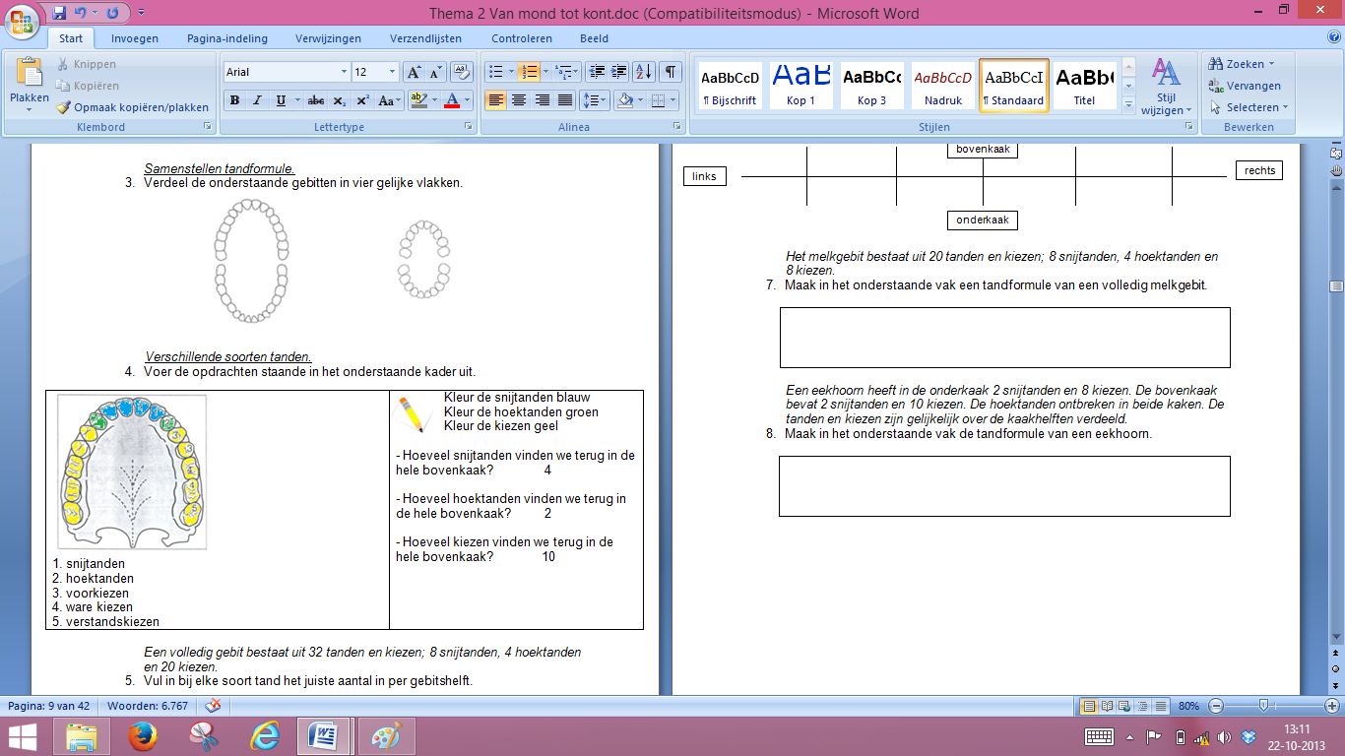

|  |  |  |  |  |  |
| --- | --- | --- | --- | --- | --- |
| Kiezen  links | Hoektanden | Snijtanden | Snijtanden | Hoektanden | Kiezen  rechts |
| 10 | 2 | 4 | 4 | 2 | 10 |

bovenkaak

|  |  |  |  |  |  |
| --- | --- | --- | --- | --- | --- |
| 5  links | 1 | 2 | 2 | 1 | 5  rechts |
| 5 | 1 | 2 | 2 | 1 | 5 |

onderkaak

1. 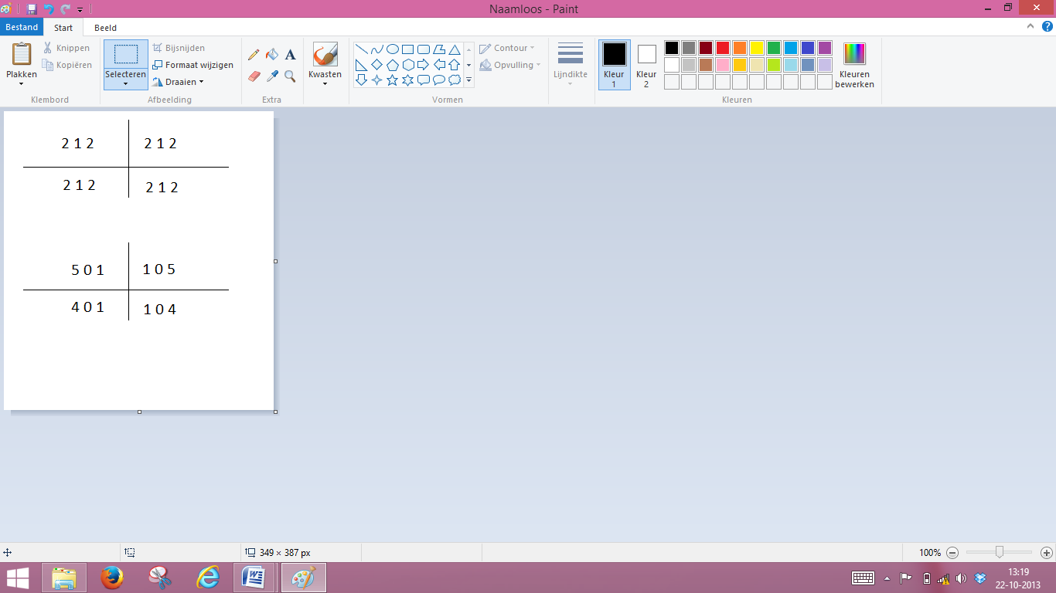
2. 
3. 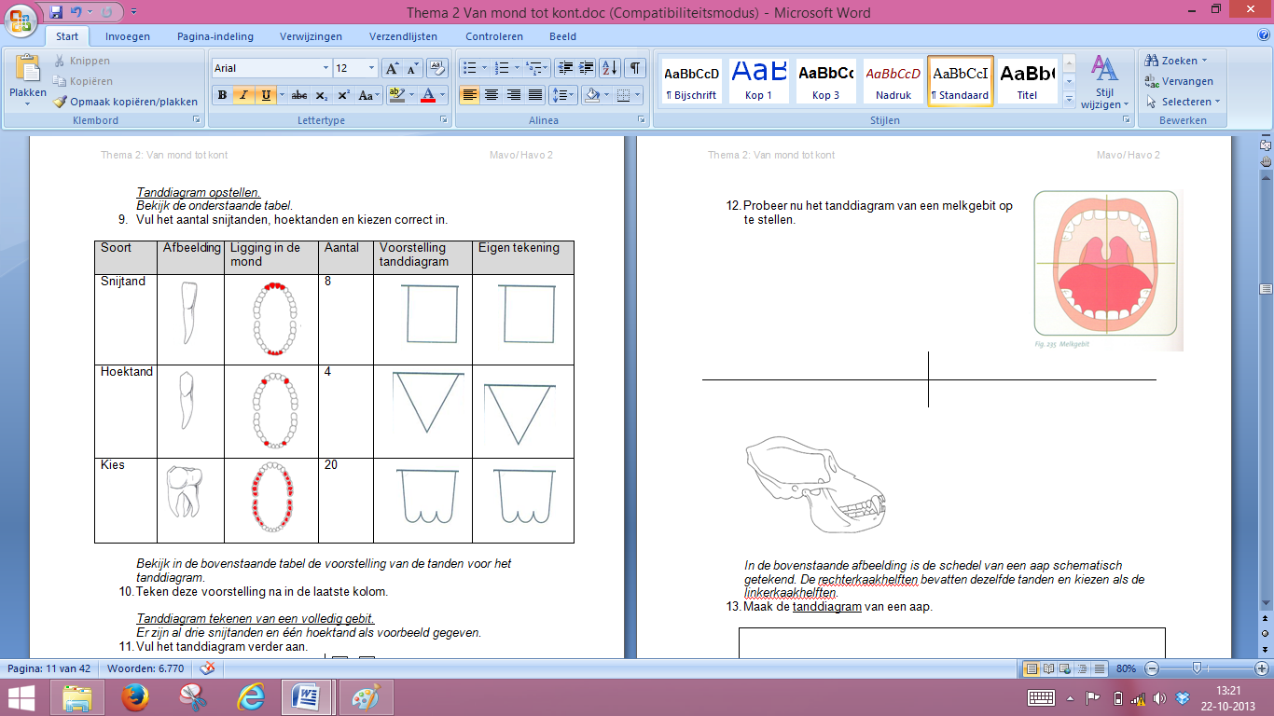
4. -
5. 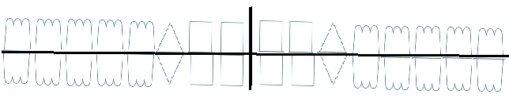
6. 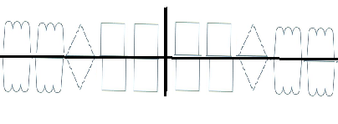
7. 

**Opdracht 3: Gebitsverzorging en gaatjes**

1. Ja
2. Zenuwen
3. Een gelig laagje op je tanden bestaande uit bacteriën, speeksel en etensresten
4. Etensresten, speeksel en bacteriën
5. Een verhard laagje tandplak.
6. Tandplak kun je wegpoetsen en tandsteen niet. Tandsteen moet verwijderd worden door de tandarts
7. Glazuur
8. Een tandarts boort het gaatje iets groter waarna de tandarts het gaatje vult.